2018 YDUS KADIN HASTALIKLARI VE DOĞUM HATALI SORULAR
Kadın Hastalıkları ve Doğum 28. Soru
Kontrollü ovaryan hiperstimülasyon sikluslarında, ovaryan stimülasyona başlandıktan sonra LH düzeyinin yükselmesini engellemek için aşağıdaki ajanlardan hangisinin kullanımı en uygundur?
A) hCG
B) hMG
C) Ganirelix
D) Follitropin beta
E) Buserelin
Doğru cevap C ve E
Kontrollü ovaryan hiperstimülasyon sikluslarında, ovaryan stimülasyona başlandıktan sonra LH düzeyinin yükselmesini engellemek GnRH agonistleri (Buserelin) ya da GnRH antagonistleri (Ganirelix) kullanılabilir. Bu haliyle soru çift cevaplıdır.
Clinical Gynecologic Endocrinology and Infertility Marc A. Fritz and Leon Speroff,
8. Edition, Page:1317

Yen & Jaffe’s Reproductıve Endocrınology, 8. Edition, Page: 796

Kadın Hastalıkları ve Doğum 45. Soru
Cinsel olarak aktif olan 33 yaşındaki kadın, genital bölgede yara nedeniyle başvuruyor. Muayenede her iki labium minusta birer adet olmak üzere 1-2 cm çapında, kenarları ciltten kabarık, tabanında eksuda bulunmayan, ağrısız ülsere lezyonlar görülüyor. Ayrıca inguinal bölgede ağrısız ve sert lenfadenopati saptanıyor.
Bu klinik tablodan sorumlu en olası patojen aşağıdakilerden hangisidir?
A) Chlamydia trachomatis
B) Haemophilus ducreyi
C) Herpes simpleks virus tip 2
D) Treponema pallidum
E) Klebsiella granulomatis
Doğru cevap YOK
Olguda tarif edilen 1-2 cm çapında, kenarları ciltten kabarık, tabanında eksuda bulunmayan, ağrısız ülsere lezyonlar sifilizi (Treponema pallidum) düşündürmektedir. Ancak sifilizin ülserasyon döneminde lenfadenopati eşlik edip etmemesi ile ilgili iki referans kitabımızda farklı bilgiler mevcuttur. Berek & Novak Gynecology 15. Baskı, sayfa 1037 de ülsere lenfadenopatinin eşlik etmediği açıkça belirtilmektedir. Diğer bir referans kitabımız olan Comprehensive Gynecology 7. Baskı, sayfa 533 de hastalığın ilk haftasında ağrısız ve sert lenfadenopati eşlik edebileceği belirtilmektedir.
Bu bilgiler ışığında her ne kadar verilen ülser özellikleri doğru cevap olarak verilen Treponema pallidumu düşündürse de, olguda verilen ağrısız ve sert lenfadenopati bilgisi doğru cevaptan uzaklaştırabilecek niteliktedir. Bu nedenle sorunun bu haliyle iptal edilmesi gerektiğiniz düşünmekteyiz.
Referans kitaplarımızda yer alan ilgili bilgilerin bulunduğu bölümler ektedir.

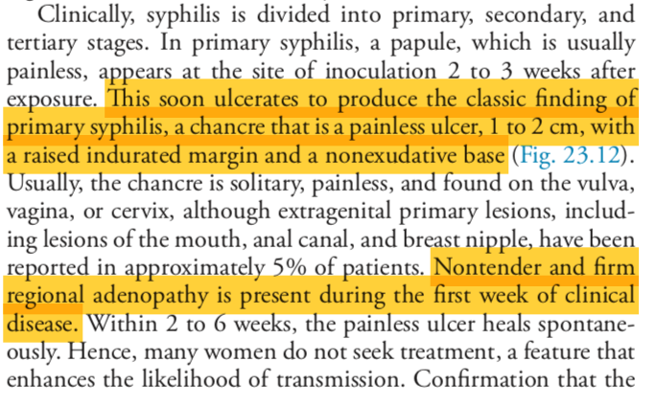
Comprehensive Gynecology, 7th Edition, Page: 533

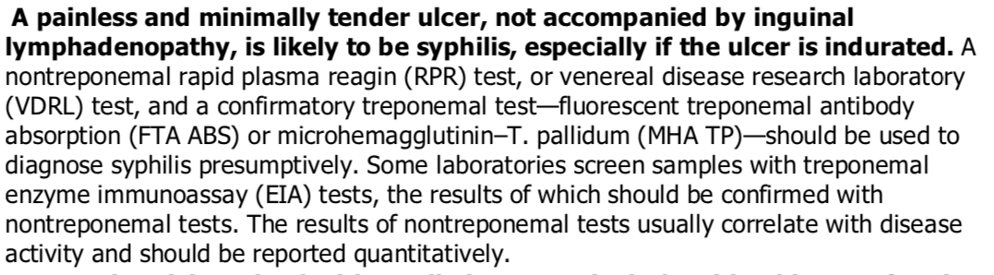

Berek & Novak's Gynecology, 15. Edition, Page: 1037

